МІНІСТЕРСТВО ОСВІТИ І НАУКИ УКРАЇНИ
СУМСЬКИЙ ДЕРЖАВНИЙ УНІВЕРСИТЕТ
Навчально-науковий інститут бізнесу, економіки та менеджменту
Кафедра фінансових технологій і підприємництва

«До захисту допущено»
Завідувачка кафедри, д.е.н., проф.
__________ Лариса ГРИЦЕНКО
(підпис)
« »___________ 2023 р.

КВАЛІФІКАЦІЙНА РОБОТА
на здобуття освітнього ступеня бакалавр

зі спеціальності 076 «Підприємництво, торгівля та біржова діяльність»
освітньо-професійної програми «Електронний бізнес, фінанси та комунікації»

на тему: «Управління розвитком бізнесу в умовах цифровізації економіки»

Здобувача групи ЕН-91/2бфк Шевченко Дениса Сергійовича

Кваліфікаційна робота містить результати власних досліджень. Використання ідей, результатів і текстів інших авторів мають посилання на відповідне джерело.
 |   (підпис) | Денис ШЕВЧЕНКО

Керівник доц. к.е.н. _____________ Ганна САЛТИКОВА
(підпис)

Суми 2023

МІНІСТЕРСТВО ОСВІТИ І НАУКИ УКРАЇНИ
СУМСЬКИЙ ДЕРЖАВНИЙ УНІВЕРСИТЕТ
Навчально-науковий інститут бізнесу, економіки та менеджменту
Кафедра фінансових технологій і підприємництва

ЗАТВЕРДЖУЮ
Завідувачка кафедри, д.е.н., проф.
___________ Лариса ГРИЦЕНКО
(підпис)
«17» квітня 2023 р.

ЗАВДАННЯ
до кваліфікаційної роботи на здобуття освітнього ступеня бакалавр

Здобувача групи ЕН-91/2бфк ННІ БіЕМ
спеціальності 076 «Підприємництво, торгівля та біржова діяльність»

Шевченко Дениса Сергійовича
Тема роботи: «Управління розвитком бізнесу в умовах цифровізації економіки»

Затверджено наказом по СумДУ № 0509 від «15» травня 2023р.

Термін здачі здобувачем завершеної роботи «14» червня 2023р.

Вихідні дані до роботи: нормативні й законодавчі акти, матеріали статистичної звітності, інструкції та положення, матеріали монографій, періодичних видань, підручників і навчальних посібників, дані фінансової звітності суб’єктів господарювання, організацій та установ тощо.

Зміст основної частини роботи (перелік питань для розроблення):
1. Сучасні аспекти функціонування цифрової економіки як фак-тору розвитку бізнесу.
2. Інформаційні технології як драйвер реалізації бізнес-процесів.

Дата видачі завдання: «17» квітня 2023 р.

Керівник ___доц., к.е.н. доц. ____________ Ганна САЛТИКОВА
(підпис)

Завдання прийнято до виконання «17» квітня 2023 р.  Денис ШЕВЧЕНКО
(підпис)

анотація
кваліфікаційної роботи бакалавра на тему:
Управління розвитком бізнесу в умовах цифровізації економіки
Студент Шевченко Денис Сергійович

Зміст кваліфікаційної роботи викладено на 38 сторінках, список використаних джерел містить 31 найменування. Робота містить 1 таблицю, 8 рисунків.
Актуальність теми роботи
Починаючи з 2010 р. головною рушійною силою найважливіших технологічних, соціально-економічних та екологічних перетворень у світі стає Четверта промислова революція та пов'язані з нею технології. Тема цифрової трансформації увійшла в стратегічний порядок більшості великих корпорацій, а пандемія коронавірусної інфекції COVID-19 надала додатковий імпульс проектам цифровізації в сегменті середнього та малого бізнесу.
Об’єкт дослідження – процеси застосування сучасних цифрових технологій в діяльності підприємницьких структур.
Предмет дослідження – економічні відносини що виникають між бізнес- структурами під час реалізації цифрових технологічних рішень.
Методи дослідження – в роботі використовувалися такі емпирічні методи дослідження: абстрагування, класифікація, порівняльний аналіз, узагальнення, аналіз і вивчення літератури.
У першому розділі кваліфікаційної роботи розглядаються сучасні аспекти функціонування цифрової економіки як фактору розвитку бізнесу. У другому розділі розглядаються сучасні інформаційні технології як драйвер реалізації бізнес-процесів.
Під час написання кваліфікаційної роботи були використані матеріали, що містяться в монографічних та періодичних виданнях останніх років, інформація за темою роботи, що міститься в мережі Інтернет.
Ключові слова: підприємництво, бізнес, цифрові технології, цифровізація економіки, розвиток бізнесу.
Рік захисту роботи – 2023.
ЗМІСТ

ВСТУП 5
1 цифрова економіка як фактор розвитку бізнесу 7
1.1 Роль та місце цифровізаційних процесів в сучасному підприємництві 7
1.2 Тенденції цифровізації економіки: світовий досвід та українські реалії 10
2 сучасні інформаційні технології як драйвер реалізації бізнес-процесів 17
2.1 Напрями застосування інформаційних технологій в підприємницький діяльності 17
2.2 Використання цифрових платформ в комерційних цілях 18
2.3 Застосування технології «Інтернету речей» (Internet of Things) в бізнес-процесах 22
2.4 Штучний інтелект і машинне навчання в бізнес процесах 25
2.5 Застосування хмарних технологій в підприємницький діяльності 28
2.6 Big Data та бізнес-аналітика в розвитку підприємництва 30
Висновки 33
Перелік посилань 35

ВСТУП

Актуальність теми. Нестабільність та мінливість зовнішнього середовища, висока швидкість і безперервність технологічних змін, нові наукові відкриття, які здавалися неможливими у XX ст., стали частиною повсякденного життя суспільства та бізнесу незалежно від його масштабу, сфери діяльності та територіальної локації. Починаючи з 2010 р. головною рушійною силою найважливіших технологічних, соціально-економічних та екологічних перетворень у світі стає Четверта промислова революція та пов'язані з нею технології. Тема цифрової трансформації увійшла в стратегічний порядок більшості великих корпорацій, а пандемія коронавірусної інфекції COVID-19 надала додатковий імпульс проектам цифровізації в сегменті середнього та малого бізнесу.
На шляху переходу до цифрової економіки вітчизняний бізнес має знайти відповіді на такі питання: як запустити процес трансформації та ефективно ним керувати; які технологічні рішення зможуть забезпечити зростання операційної ефективності; коли окупляться інвестиції; які компетенції потрібно формувати у персоналу; як зберегти команду та її готовність до безперервних змін? При цьому підприємства та організації повинні бути готові, з одного боку, до управління ризиками, що виникають, а з іншого – до використання можливостей і перспектив Індустрії 4.0.
Процес розвитку інноваційних цифрових технологій XXI століття є стимулом для економічного зростання завдяки автоматизації, точності та інших можливостей підвищення ефективності управління бізнесом. Цифрова трансформація та алгоритми штучного інтелекту є сучасним напрямом підвищення ефективності бізнес-процесів, оскільки сприяють усуненню деяких системних протиріч та конфліктів шляхом цілеспрямованого використання специфічних індивідуальних ресурсів. Це дає підстави для сталого економічного розвитку, зростання продуктивності праці та подальшої оптимізації бізнес-процесів.
Об’єкт дослідження – процеси застосування сучасних цифрових технологій в діяльності підприємницьких структур.
Предмет дослідження – економічні відносини що виникають між бізнес- структурами під час реалізації цифрових технологічних рішень.
Методи дослідження – в роботі використовувалися такі емпирічні методи дослідження: абстрагування, класифікація, порівняльний аналіз, узагальнення, аналіз і вивчення літератури.
У першому розділі кваліфікаційної роботи розглядаються сучасні аспекти функціонування цифрової економіки як фактору розвитку бізнесу. У другому розділі розглядаються сучасні інформаційні технології як драйвер реалізації бізнес-процесів.
Під час написання кваліфікаційної роботи були використані матеріали, що містяться в монографічних та періодичних виданнях останніх років, інформація за темою роботи, що міститься в мережі Інтернет, нормативно-правові документи, інформація про діяльність сучасних цифрових платформ.
Апробація результатів кваліфікаційної роботи. Кваліфікаційна робота виконана в рамках дослідження, що фінансується за рахунок бюджетних коштів МОН України «Цифровізація та транспарентність публічних, корпоративних та особистих фінансів: вплив на інноваційний розвиток та національну безпеку» (реєстраційний номер: 0122U000774).
Результати роботи опубліковано у вигляді розділу колективної монографії «Україна та світ під впливом викликів сьогодення» – Харків: СГ НТМ «Новий курс», 2023.

1 цифрова економіка як фактор розвитку бізнесу

1.1 Роль та місце цифровізаційних процесів в сучасному підприємництві

Згідно з п. 6.2 Економічної стратегії України 2030, розробленої Українським інститутом майбутнього, «Цифрова економіка — це тип економіки, де ключовими факторами (засобами) виробництва є цифрові дані: числові, текстові тощо. Їх використання як ресурсу дає змогу істотно підвищити ефективність, продуктивність, цінність послуг та товарів, побудувати цифрове суспільство.
Цифрова економіка охоплює бізнес у всіх галузях економічної діяльності, тобто не тільки в секторі інформації та телекомунікацій, а й у базових галузях промисловості, в сільському господарстві, будівництві тощо» [27].
Цифрова економіка означає економічну діяльність, яка є результатом мільярдів щоденних онлайн-з’єднань між людьми, компаніями, пристроями, даними та процесами. Вона охоплює виробництво, розповсюдження та споживання товарів і послуг за допомогою Інтернету та інших цифрових технологій.
По суті, цифрова економіка ґрунтується на використанні цифрових технологій, таких як Інтернет, хмарні обчислення, штучний інтелект, блокчейн та Інтернет речей (IoT), для створення нових продуктів і послуг, оптимізації бізнес-процесів і об’єднувати людей і компанії по всьому світу новими та інноваційними способами. Вона характеризується швидкими інноваціями, руйнуванням традиційних бізнес-моделей і створенням нових ринків і можливостей.
Цифрова економіка змінила багато галузей, зокрема роздрібну торгівлю, фінанси, розваги та охорону здоров’я, і створила нові бізнес-моделі, такі як електронна комерція, платформи економіки спільного використання та послуги на основі передплати. Це також спричинило нові виклики, такі як ризики кібербезпеки, проблеми з конфіденційністю даних і необхідність перекваліфікації та підвищення кваліфікації робочої сили для адаптації до нових технологій і посад.
Розвиток бізнесу у цифровій економіці базується на інтеграції цифрових технологій у всі його аспекти, починаючи з виробництва та закінчуючи продажем. Це включає автоматизацію процесів, використання штучного інтелекту, інтернет речей та інших сучасних технологій, які дозволяють покращити ефективність та продуктивність бізнесу.
Дослідженню процесів розвитку бізнесу в умовах цифрової економіки присвячують свої роботи все більше вітчизняних та закордонних науковців та практиків. Так, Ю. Нікітін та О. Кульчицький на основі узагальнення підходів до визначення понять «цифровий бізнес», «цифрове підприємство» уточнюють визначення «цифрової трансформації», як необхідної передумови розвитку бізнесу в рамках технологій Індустрії 4.0 [22]. Наслідки впливу цифрових технологій на різні види ділової активності компаній та зміну їхніх бізнес-моделей розглядає в своїй роботі Р. Лісова [20]. Вплив цифрових трансформацій на показники ринкової вартості компаній досліджують Г. Дергачова та Я. Колешня [15]. Також значну увагу вони приділяють опису ключових технологій, використання яких є базою для цифрової трансформації бізнесу. Логічну послідовність процесів впровадження диджитал-технологій на підприємстві аналізують К. Багацька та А. Гейдор [8]. Автори доходять висновку про необхідність синергетичної взаємодії держави і бізнесу в диджиталізації бізнес-процесів. Також значну увагу розгляду різних аспектів цифровізації бізнес процесів приділяють М. Кулинич [16], О. Гудзь, С. Федюнін [13], Л. Лазебник [17], М. Устенко, А. Руських [28], К. Фомичев [29] та інші дослідники.
Цифровізація пропонує бізнесам більше можливостей для покращення своїх процесів та збільшення прибутку. Зокрема, цифрові технології можуть допомогти бізнесам:
– автоматизувати рутинні завдання, що дозволяє співробітникам ефективно використовувати свій час і збільшує точність і швидкість роботи;
– поліпшити взаємодію з клієнтами, надаючи їм більш зручний та персоналізований сервіс;
– оптимізувати бізнес-процеси та збільшити продуктивність;
– поліпшити управління ризиками, знизити витрати та підвищити якість продукції чи послуг;
– збільшити конкурентоспроможність підприємства на ринку.
Однак, щоб впровадити цифрові технології у бізнес, необхідно інвестувати у відповідну інфраструктуру, процеси та персонал. Можливо, потрібно змінити бізнес-модель, щоб адаптуватися до нових технологій. Крім того, цифровізація може спричинити зміну вимог до кадрової політики, наприклад, найм IT-фахівців та розробників. В цілому, цифровізація бізнесу може призвести до суттєвих покращень у продуктивності, управлінні та конкурентоспроможності. Разом з тим, успішна цифровізація потребує комплексного підходу та сильного лідерства, щоб здійснити перехід до нової цифрової економіки.
«Існують два сценарії розвитку цифрової економіки України залежно від оцінки критичності та необхідності здійснення швидких та глибоких змін у традиційному економічному укладі: інерційний (еволюційний) та цільовий (форсований). У разі реалізації інерційного сценарію українська економіка залишиться неефективною, триватиме трудова міграція та «відтік мізків», українська продукція програє конкуренцію на зовнішніх ринках. Україна залишиться на задвірках цивілізації̈. Цільовий (форсований) сценарій передбачає перехід української економіки до цифрової за 3–5 років. За реалізації форсованого сценарію Україна до 2030Е стане європейським лідером у галузі інновацій та нових технологій, перетвориться на інтелектуальний хаб, де буде створено найпривабливіші в регіоні умови для розвитку потенціалу людей» [27].
Найважливішою складовою є мотивація та цілі інвестування в сучасні цифрові технології. Головною метою існування бізнесу є отримання прибутку, а також створення додаткової вартості, таким чином, закономірним висновком мотивації інвестицій у цифрові технології є максимізація прибутку.

1.2 Тенденції цифровізації економіки: світовий досвід та українські реалії

Цифровізація останніми роками активно впроваджується життя нашого суспільства та бізнесу. Нині є мало професій, які пов'язані з використанням інформаційно-комунікаційних технологій. Активно ведеться підготовка кадрів до роботи на нових умовах. З'являються портали, які дають змогу оформити документи в електронному вигляді, розвивається електронна торгівля. Безумовно, у різних країнах цифрова економіка розвинена більшою чи меншою мірою. Для комплексної характеристики її розвитку різні міжнародні організації розраховують і публікують індекси, що дозволяє проводити зіставлення на світовому рівні.
Одним з таких показників, що дозволяє оцінити рівень цифровізації, є Індекс цифрової економіки та суспільства (DESI), що щорічно визначається Європейською комісією для країн ЄС [2] (рис. 1.1).

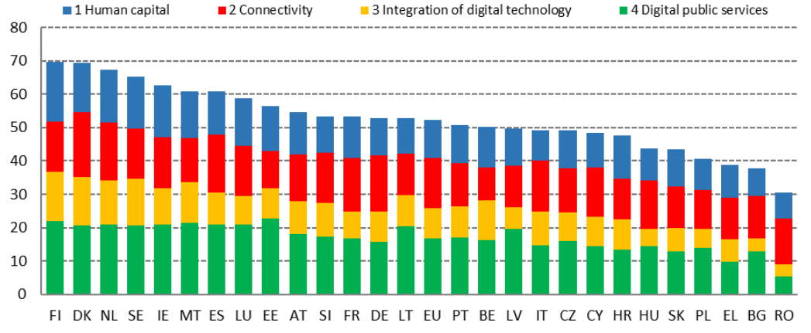
Рисунок 1.1 – Індекс цифрової економіки та суспільства (DESI) 2022р.

Визначення даного індексу враховує чотири складові: рівень цифрових навичок, рівень цифрової інфраструктури, інтеграція цифрових технологій та рівень державних цифрових послуг, які мають однакову питому вагу в загальному результаті.
За результатами дослідження було з’ясовано, що у сфері цифрових навичок лише 54% людей володіють базовими цифровими навичками, тоді як 87% людей користуються Інтернетом принаймні раз на тиждень що на 1% більше, ніж у попередньому році). Разом з тим, мета «Шляху до цифрового десятиліття» передбачає, що у 2030 році як мінімум 80% громадян повинні мати такі цифрові навички. Очікування того, що збільшення використання цифрових інструментів під час пандемії сприятиме розвитку цифрової грамотності, ще не справдилося. Як показують результати досліджень, доступ до Інтернету не гарантує набуття відповідних цифрових навичок та отримання вигід від користування цифровими технологіями і інструментами. Найвищого рівня цифрових навичок досягли Фінляндія, Нідерланди, Ірландія та Швеція, а найменш озброєними цифровими навичками є Румунія та Болгарія. Слід зазначити, що більшість сучасних робочих місць потребують фахівців, саме з такими навичками.
Аналіз розвиненості цифрової інфраструктури показує, що хоча в ЄС є повне покриття основної інфраструктури широкосмугового зв’язку, лише 70% домогосподарств можуть отримати вигоду від фіксованих мереж дуже високої пропускної спроможності (VHCN), які мають потенціал пропонувати гігабітні швидкості, що є збільшенням на 10 процентних пунктів у порівняння з роком раніше. 50% зараз охоплено оптоволоконними мережами (FTTP), порівняно з 43% минулого року. Незважаючи на певний загальний прогрес у 2021 році, у багатьох державах-членах зберігається значний розрив між містом і селом. У той час як Мальта, Люксембург, Данія, Іспанія, Латвія, Нідерланди та Португалія є найбільш просунутими державами-членами за загальним покриттям VHCN (усі з охопленими понад 90% будинків), навпаки, у Греції лише 1 з 5 домогосподарств має доступ до VHCN. Покриття 5G населених пунктів суттєво зросло до 66% у 2021 році порівняно з 14% у попередньому році, досягнувши дуже високого рівня в таких країнах, як Італія, Данія, Нідерланди та Німеччина. Однак, залежно від використовуваних діапазонів спектру, рівні продуктивності відрізняються щодо швидкості та ємності. «Шлях до цифрового десятиліття» встановлює мету, згідно з якою до 2030 року всі кінцеві користувачі в фіксованому місці (наприклад, домогосподарства та підприємства) повинні бути покриті гігабітною мережею, а всі населені пункти — бездротовими високошвидкісними мережами наступного покоління. щонайменше еквівалентна продуктивність 5G.
Що стосується інтеграції цифрових технологій, останні дані показують, що у 2021 році лише 55% малих і середніх підприємств мають принаймні базовий рівень впровадження цифрових технологій із значними відмінностями між державами-членами (від 86% у Швеції та 82% у Фінляндії), до 25% у Болгарії та 22% у Румунії). Щоб досягти мети «Цифрового десятиліття», щонайменше 90% малих і середніх підприємств у ЄС повинні мати базовий рівень цифрової інтенсивності до 2030 року. Базова цифрова інтенсивність означає, що підприємство використовує принаймні 4 із 12 вибраних цифрових технологій (наприклад, використання хмари, програмне забезпечення для планування ресурсів підприємства, штучний інтелект, соціальні мережі та онлайн-продажі).
Дані свідчать про те, що бізнеси стають все більш і більш цифровими, але використання передових цифрових технологій залишається низьким і змінюється залежно від розглянутої технології. У той час як використання хмарних обчислень охопило 34% підприємств ЄС у 2021 році, застосування аналітики великих даних і технологій штучного інтелекту залишається значно обмеженішим: лише 8% підприємств ЄС використовували штучний інтелект (у 2021 році) і 14% великих даних (у 2020 році). Згідно з політичною угодою щодо «Шляху до цифрового десятиліття», принаймні 75% компаній мають перейти на технології ШІ, хмари або великих даних до 2030 року.
DESI відстежує публічні онлайн-послуги, виставляючи оцінки державам-членам щодо того, чи можливо виконати кожен крок ключових послуг повністю онлайн. У 2021 році оцінки якості досягли 75 зі 100 для цифрових державних послуг для громадян і 82 зі 100 для підприємств. Естонія, Фінляндія, Мальта та Нідерланди мають найвищі бали для цифрових державних послуг у DESI, тоді як Румунія та Греція мають найнижчі. Пропозиція «Шлях до цифрового десятиліття» встановлює мету, згідно з якою до 2030 року всі ключові державні послуги для громадян і бізнесу повинні бути повністю онлайновими.
Провідним напрямком цифровізації економіки в усьому світі є впровадження інноваційних бізнес-моделей. Інноваційні бізнес-моделі постійно з'являються в різних галузях: освіті, охороні здоров'я, енергетиці, банківській системі, ринку праці, логістиці та ін. Відповідно, в цифровій економіці значно знижуються бар'єри для входу на ринок нових гравців і скорочуються витрати на відкриття нового бізнесу через відсутність необхідності фінансових вкладень у фізичні об'єкти. Проте слід враховувати проблеми створення інноваційних стартапів, необхідні розвитку цифрової економіки, включаючи брак приватного інвестиційного капіталу і високу вартість компетентного персоналу.
Одним із найчастіше використовуваних інтегральних показників у сфері цифровізації державного управління є Індекс розвитку цифрового уряду (EGDI), що розраховується ООН кожні 2 роки для всіх 193 країн – членів організації. Вперше Індекс було розраховано 2001 року. Індекс заснований на використанні як показників, що ґрунтуються на оцінці національних веб-сайтів, так і статистичних показників, що характеризують участь країни в інформаційному суспільстві, без яких ефект від розвитку електронного уряду був би обмежений. До складу індексу з рівною питомою вагою включено три компоненти:
– Індекс онлайн-послуг (онлайн-обслуговування);
– Індекс телекомунікаційної інфраструктури;
– Індекс людського капіталу.
Склад показників, що використовуються при розрахунку кожного з представлених індексів, змінюється з часом з метою забезпечення обліку сучасних цифрових технологій. В таблиці 1.1 наведено перелік країн-лідерів за значенням індексу розвитку цифрового уряду (EGDI) за даними 2022 року [1].

Таблиця 1.1 – Країни-лідери за значенням індексу EGDI [1]
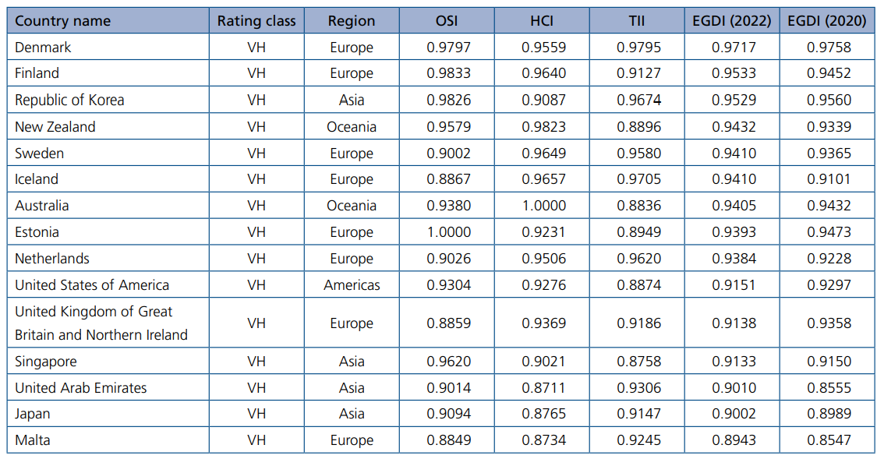

Дані опитування 2022 року показують, що всі 15 країн у рейтинговому класі мають національну стратегію розвитку цифровізації суспільства. Уряди публікують інформацію про врахування голосів людей у розробці політики, із запровадженням конкретних заходів електронної участі для вразливих груп. Країни з вищим рейтинговим класом або розширюють можливості своїх громадян через інвестиції в підвищення цифрової грамотності та компетенції, або стимулюють активізацію інклюзивних практик, встановлюючи стандарти щодо того, як уряд і партнери з державного, приватного та добровільного секторів повинні максимізувати доступність цифрових послуг.
Наявність світового інтересу до проблем цифровізації економічних процесів можна проаналізувати за допомогою програмного продукту Google Trends, який визначає рівень пошукової активності в мережі Інтернет щодо даних питань. В якості критеріїв пошуку були задані словосполучення «Digital technologies», «Electronic business», «Digitization of business». Ці словосполучення є ключовими словами за тематикою цифровізації економічних процесів. Результат аналізу наведено на рис. 1.2.
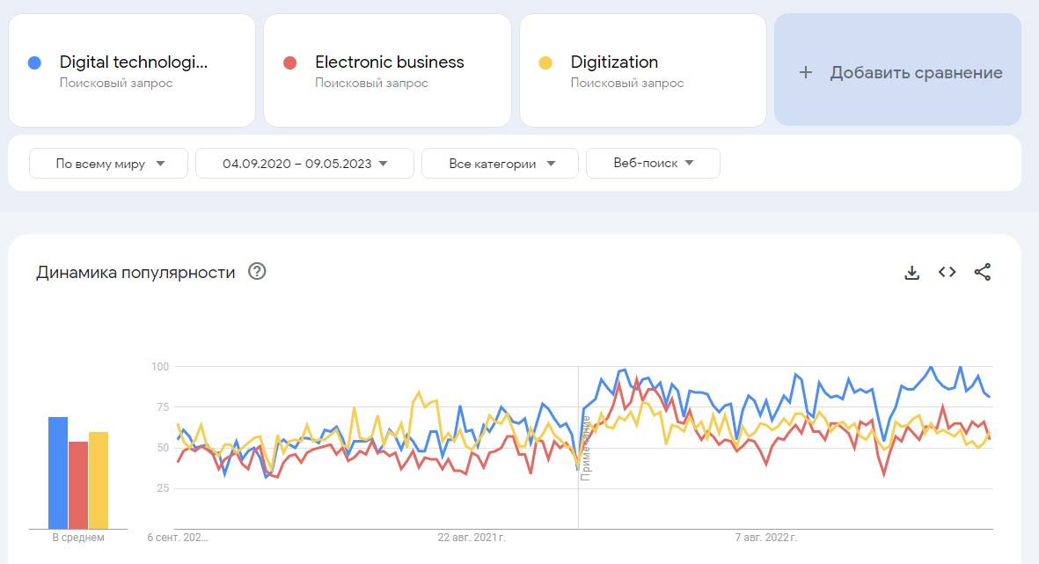
Рисунок 1.2 – Аналіз рівня пошукових запитів [авторська розробка]

Таким чином, з рисунку видно що рівень наукового інтересу до питань цифровізації економіки та застосування цифрових інформаційних технологій в бізнесі є доволі значним і має тенденцію до зростання.
Цифровізація економіки — це сфера, яка швидко розвивається, і яка трансформує спосіб роботи бізнесу та взаємодію людей з економікою. Як модель мови штучного інтелекту, у мене немає особистих інтересів чи думок, але я можу надати вам деякі ідеї щодо проблем, пов’язаних із цифровізацією економіки.
Одним із головних викликів цифровізації є необхідність адаптації бізнесу до нових технологій і бізнес-моделей. Це вимагає значних інвестицій у нову інфраструктуру, програмне забезпечення та навчання співробітників, що може бути важко для малих підприємств або підприємств з обмеженими ресурсами. Крім того, швидкі темпи технологічних змін можуть ускладнити підприємствам не відставати від них і залишатися конкурентоспроможними.
Ще одним викликом є питання безпеки та конфіденційності даних. Оскільки більше даних збирається та зберігається в цифровому вигляді, зростає ризик витоку даних і кібератак. Це може призвести до значної фінансової та репутаційної шкоди для бізнесу та може підірвати довіру споживачів до цифрових послуг.
Цифровізація економіки також може мати наслідки для зайнятості. Автоматизація та штучний інтелект замінюють одні робочі місця, водночас створюючи нові можливості в інших сферах. Однак це може створити невпевненість і занепокоєння для працівників, яким, можливо, знадобиться перекваліфікуватися або отримати нові навички, щоб залишатися актуальними в робочій силі.
Нарешті, існує ризик того, що оцифрування може посилити існуючу нерівність. Доступ до цифрових послуг та інфраструктури не є універсальним, і ті, хто вже перебуває в невигідному становищі, можуть бути ще більше маргіналізовані, якщо не зможуть повноцінно брати участь у цифровій економіці.
Загалом цифровізація економіки створює як можливості, так і проблеми. Хоча він має потенціал для стимулювання інновацій та економічного зростання, він також вимагає ретельного розгляду соціальних та економічних наслідків, а також інвестицій в інфраструктуру, навички та безпеку.

2 сучасні інформаційні технології як драйвер реалізації бізнес-процесів

2.1 Напрями застосування інформаційних технологій в підприємницький діяльності

Інформаційні цифрові технології відіграють важливу роль у сучасному підприємництві, дозволяючи покращувати ефективність бізнесу та підвищувати конкурентоспроможність компаній. «Цифрові технології (згідно з аналітичними звітами Давоського економічного форуму): Інтернет речей, роботизація та кіберсистеми, штучний інтелект, великі дані, безпаперові технології, адитивні технології (3D-друк), хмарні та туманні обчислення, безпілотні та мобільні технології, біометричні технології, квантові технології, технології ідентифікації, блокчейн (перелік не є вичерпним та доповнюється)» [27]. На рис. 2.1 наведено спектр класичних (3.0) та новітніх (4.0) цифрових технологій що знаходять застосування в сучасному підприємництві.
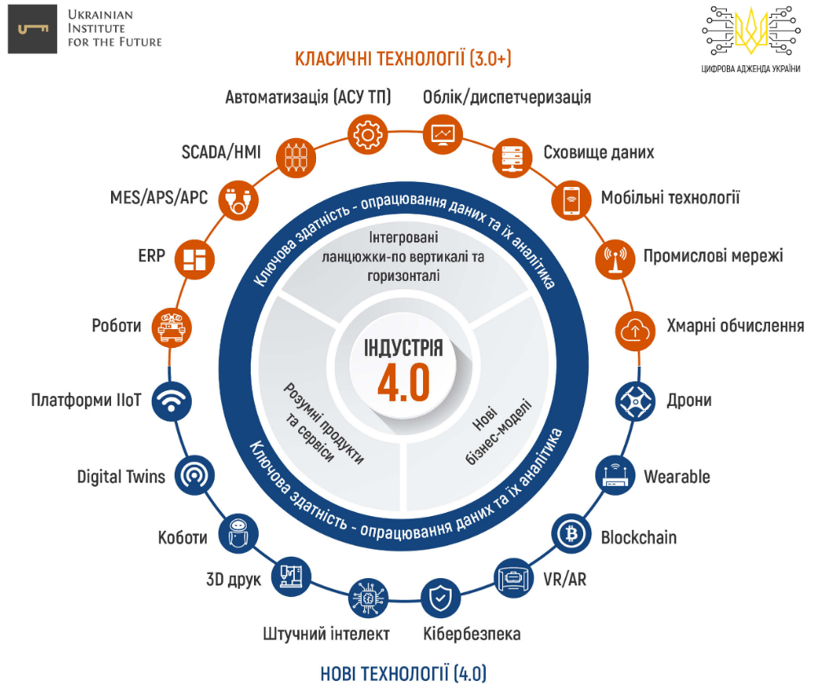
Рисунок 2.1 – Класичні та новітні цифрові технології
Нижче наведено деякі приклади застосування інформаційних цифрових технологій у підприємництві:
1. Електронна комерція: Інтернет дозволяє підприємцям продавати свої товари та послуги через веб-сайти та мобільні програми, що дає можливість залучити більшу кількість клієнтів, знизити витрати на рекламу та розширити географію продажів.
2. Управління бізнес-процесами: Інформаційні технології можуть допомогти підприємцям оптимізувати бізнес-процеси, такі як управління складом, облік фінансів та управління виробництвом. Це дозволяє знизити витрати на ресурси та підвищити ефективність роботи компанії.
3. Хмарні технології: Хмарні сервіси дозволяють підприємцям скоротити витрати на інфраструктуру та програмне забезпечення, а також підвищити гнучкість та масштабованість бізнесу. Крім того, хмарні технології забезпечують безпеку зберігання даних та покращують доступність до них.
4. Великі дані та аналітика: Великі дані та аналітика допомагають підприємцям аналізувати великі обсяги даних, виявляти тенденції та передбачати майбутні зміни на ринку. Це допомагає приймати обґрунтовані бізнес-рішення, покращувати якість продукції та послуг та підвищувати задоволеність клієнтів.
5. Інтернет речей: Інтернет речей (IoT) дозволяє збирати дані про роботу обладнання та процеси виробництва, що допомагає підприємцям управляти ресурсами більш ефективно, знижувати витрати та підвищувати якість продукції.
6. Мобільні технології: Мобільні програми дозволяють підприємцям покращити взаємодію з клієнтами, спростити процеси продажу та підвищити рівень комунікацій у бізнес-процесах.

2.2 Використання цифрових платформ в комерційних цілях

Використання цифрових платформ є важливим чинником успішного розвитку бізнесу в сучасному світі. Цифрові платформи - це веб-сайти або мобільні додатки, які дозволяють користувачам обмінюватися інформацією, здійснювати покупки та інші транзакції в онлайн-режимі. Нижче наведено приклади цифрових платформ, які можна використовувати в комерційних цілях:
Електронна комерція (E-commerce) - онлайн-магазини та торгові платформи, що дозволяють компаніям продавати свої товари та послуги через Інтернет.
Сервіси доставки - додатки та веб-сайти, що дозволяють замовляти доставку товарів та послуг на дім або в офіс.
Хмарні платформи - сервіси, які дозволяють компаніям зберігати, обробляти та обмінюватися даними в хмарному сховищі.
Соціальні мережі - платформи, що дозволяють компаніям створювати спільноти користувачів та просувати свої товари та послуги через соціальні медіа.
Платіжні системи - сервіси, що дозволяють здійснювати онлайн-транзакції та приймати платежі через Інтернет.
Сервіси онлайн-бронювання - додатки та веб-сайти, що дозволяють компаніям продавати квитки та бронювати номери в готелях, місця в ресторанах та інші послуги.
Використання цифрових платформ дозволяє компаніям ефективно керувати бізнес-процесами, підвищувати зручність обслуговування клієнтів, а також розширювати аудиторію та збільшувати доход
Цифрові платформи (від англ. digital platforms), забезпечують взаємодію сукупності змінних і детермінують моделі ведення бізнесу, засновані на цифрових даних (від англ. data-driven business models). Постійна розробка та впровадження нових цифрових платформ спрямована на заповнення чергового сегменту ринку та отримання конкурентних переваг. Цифрові платформи поділяються на дві основні групи: комерційні і некомерційні. Некомерційні платформи не орієнтовані отримання прибутку і спрямовані на вирішення різноманітних соціальних проблем. До них можна віднести благодійні платформи (UNITED24, Newkraine), безкоштовні курси освітніх платформ (Prometheus, EdEra, ВУМ online), соціальні платформи (єДопомога).
Серед комерційних цифрових платформ найпоширеніші платформи електронної торгівлі товарами, як через майданчики посередників, і безпосередньо від виробника. Транзакційні цифрові платформи стали ключовим способом ведення бізнесу для цифрових корпорацій. Крім того, помітний розвиток набули соціальні цифрові платформи, електронні платіжні системи, освітні та інвестиційні платформи. Слід зазначити, що з розвитком цифрового простору та появою нових стартапів розширюються і платформи електронної торгівлі послугами, серед яких компанії, що пропонують передплату, послуги таксі та перевезень (Uber), послуги бронювання готелів та турів (Booking.com, Airbnb), хмарний сервіс (Amazon Web Services) та багато інших.
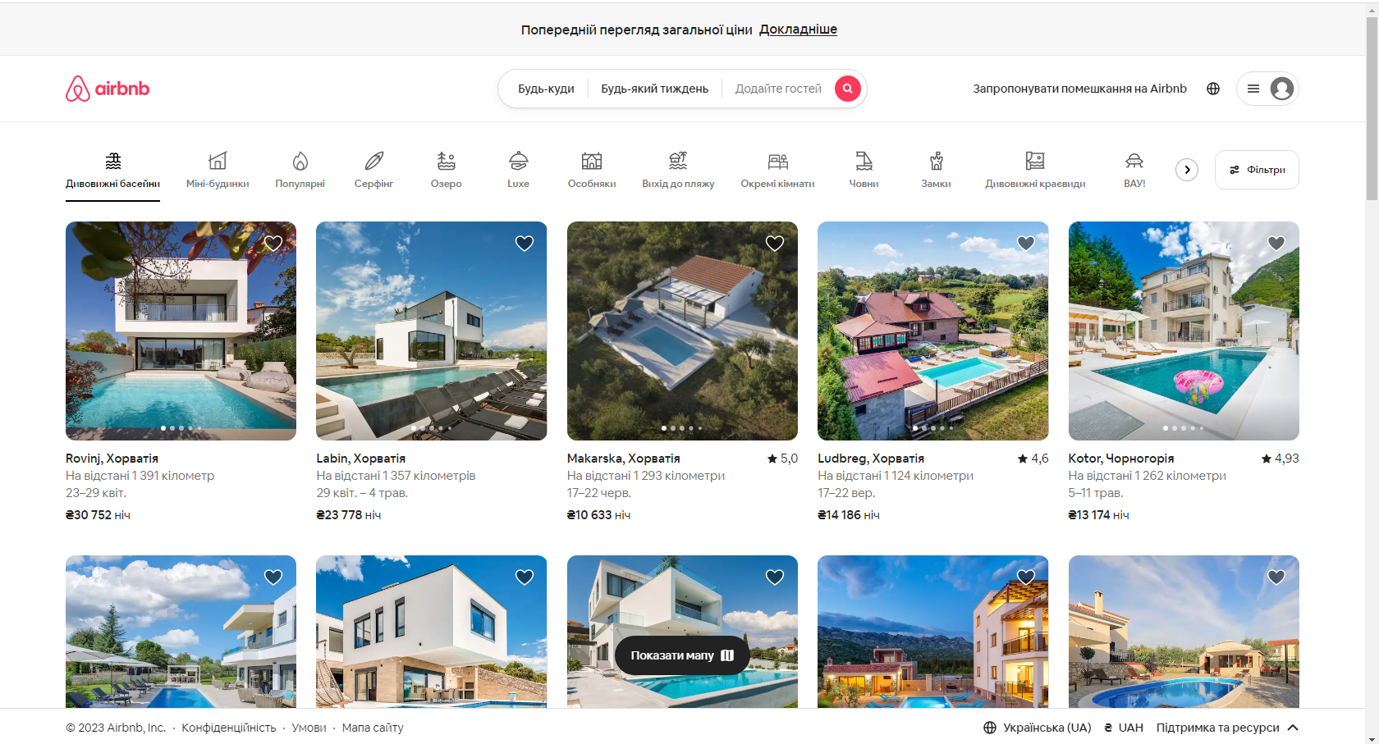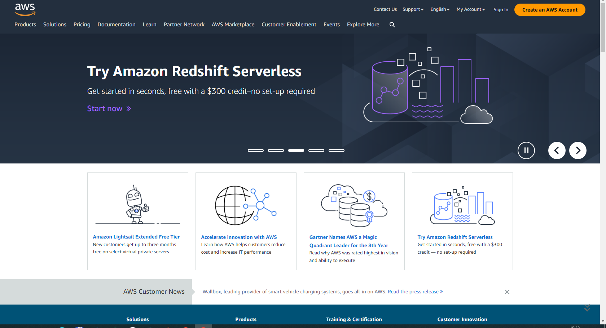
Рисунок 2.2 – Цифрові сервіси в бізнесі

«4 грудня 2019 року Уряд затвердив постанову «Питання Єдиного державного вебпорталу електронних послуг та Єдиного державного порталу адміністративних послуг» та відповідне Положення. Таким чином Уряд створив умови для того, щоб відправити у минуле застарілі інтерфейси, незручні механізми, перетинання функцій, дублювання послуг, які притаманні численним порталам послуг державних органів.
Єдиний вебпортал державних послуг «Дія» – це:
- можливість отримання публічних послуг, подання звернень, скарг, петицій громадян, здійснення електронного листування з органами влади, проведення опитувань тощо;
- впровадження мобільного застосунку «Дія»;
- користування особистим кабінетом та доступ до інформації з реєстрів;
- створення сучасного реєстру адміністративних послуг» [23].
У лютому 2020 року Міністерство цифрової трансформації запустило масштабний цифровий проект підтримки підприємництва, малого та середнього бізнесу – Дія. Бізнес. Дія.Бізнес - це онлайн-платформа, яка створена для спрощення процедур бізнесу та полегшення взаємодії між підприємцями та державними органами. Наразі ця цифрова платформа надає широкий спектр консультаційних та допоміжних послуг, як для підприємців-початківців, так і для тих хто вже давно займається підприємницькою діяльність та прагне масштабувати і розвивати свій бізнес. Стартова сторінка платформи наведена на рис. 2.3.

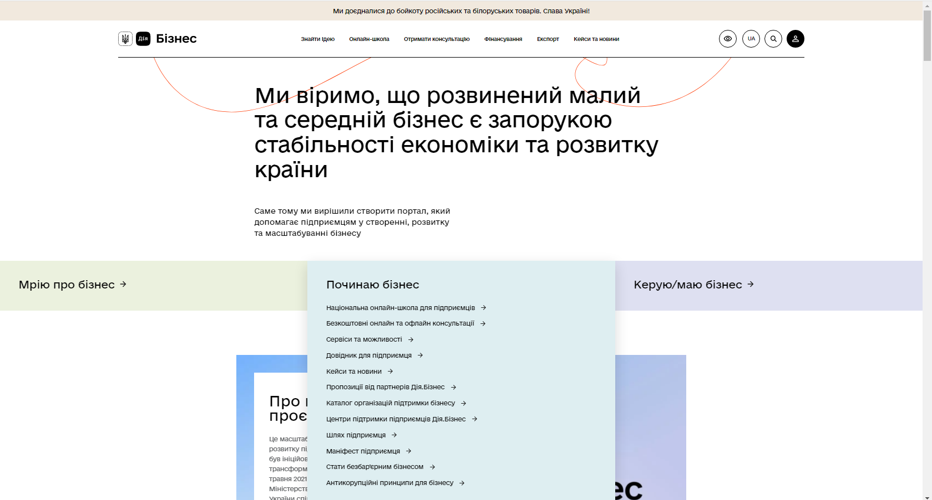
Рисунок 2.3 – Платформа Дія.Бізнес [23]

На платформі Дія.Бізнес підприємці можуть зареєструвати своє підприємство, отримати інформацію про свої податкові та фінансові зобов'язання, здійснити електронну оплату, взяти участь в аукціонах та тендерах, отримати доступ до програм підтримки малого та середнього бізнесу та багато іншого.
Платформа Дія.Бізнес є частиною державної ініціативи "Дія", яка має на меті допомогти громадянам та бізнесу отримувати якісні та ефективні послуги від держави. Це важлива ініціатива для покращення бізнес-клімату в Україні та стимулювання розвитку підприємництва.

2.3 Застосування технології «Інтернету речей» (Internet of Things) в бізнес-процесах

Internet of Things (IoT) – це технологія, яка дозволяє пристроям взаємодіяти між собою через інтернет без участі людини. Це дозволяє вдосконалювати та автоматизувати різні процеси в житті людей та в бізнесі.
Пристрої IoT можуть бути дуже різноманітними, починаючи від домашніх пристроїв, таких як розумні термостати та освітлення, і закінчуючи промисловими системами моніторингу та керування, такими як розумні сенсори, моніторинг якості повітря та води, автоматичні системи керування виробничими процесами тощо (рис. 2.4).
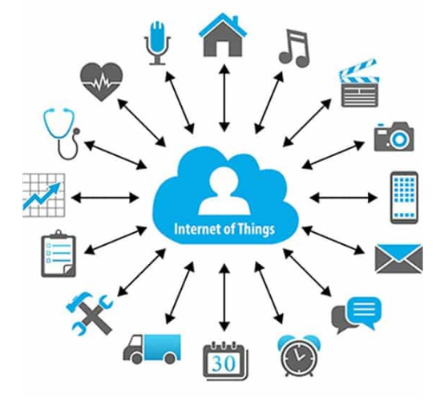
Рисунок 2.4 – Структура технології Internet of Things (IoT) [29]

Переваги IoT включають в себе:
– збільшення ефективності бізнесу та його автоматизацію: IoT дозволяє автоматизувати безліч процесів та знизити необхідність вручну керувати пристроями, що зменшує вплив людського фактору;
– зменшення витрат: IoT може допомогти зменшити витрати на енергоспоживання та знизити кількість необхідного обслуговування;
– більш якісна реалізація моніторингових та контрольних функцій: IoT може надати більш точні дані для аналізу та прийняття рішень.
– покращення рівня безпеки бізнесу: IoT може використовуватися для моніторингу та управління системами безпеки, що допомагає запобігти крадіжкам та проникненню.
– зручність використання: IoT може надати більш зручний та інтуїтивно зрозумілий інтерфейс керування пристроями.
Однак, IoT також може становити ризики для безпеки даних та приватного життя. Це може бути особливо проблематично, якщо IoT-пристрої підключені до чутливої інформації, як-от медичні дані або дані банківських рахунків. Тому безпека даних має бути врахована при розробці та впровадженні систем IoT.
Технологію Інтернету речей (IoT) можна застосовувати в різних бізнес-процесах для підвищення ефективності, продуктивності та загальної продуктивності. Ось кілька прикладів того, як IoT можна використовувати в бізнесі.
1. Управління запасами: датчики IoT можна використовувати для відстеження рівня запасів, моніторингу термінів придатності та оптимізації управління ланцюгом поставок. Це може допомогти зменшити кількість відходів і підвищити точність інвентаризації, забезпечуючи підприємствам постійну наявність на складі потрібної продукції.
2. Управління активами: датчики IoT можна використовувати для відстеження розташування та стану активів, таких як машини та транспортні засоби. Це може допомогти запобігти крадіжкам, зменшити витрати на обслуговування та оптимізувати використання активів.
3. Прогнозне технічне обслуговування: датчики IoT можна використовувати для моніторингу продуктивності та стану обладнання, а також для сповіщення команд технічного обслуговування, коли потрібен ремонт або технічне обслуговування. Це може допомогти скоротити час простою та продовжити термін служби обладнання.
4. Управління енергією: датчики Інтернету речей можна використовувати для моніторингу споживання енергії та визначення зон, де енергія витрачається даремно. Це може допомогти підприємствам зменшити витрати на енергію та покращити свій екологічний слід.
5. Взаємодія з клієнтами: такі пристрої Інтернету речей, як маяки, можна використовувати для персоналізації взаємодії з клієнтом, надаючи індивідуальні пропозиції та рекомендації на основі місцезнаходження та вподобань клієнта.
Управління ланцюгом поставок: датчики IoT можна використовувати для відстеження руху товарів у всьому ланцюжку поставок, забезпечуючи в режимі реального часу бачення рівня запасів, часу доставки та статусу замовлення. Це може допомогти підприємствам оптимізувати свої операції в ланцюзі поставок і підвищити рівень задоволеності клієнтів.
В цілому, IoT представляє величезний потенціал для покращення життя людей та бізнесу, але потребує відповідального підходу до безпеки та захисту даних. Загалом, застосування технології Інтернету речей у бізнес-процесах може надати цінну інформацію та дані, які допоможуть організаціям приймати обґрунтовані рішення, зменшити витрати, підвищити ефективність і покращити загальний досвід клієнтів.
Слід зазначити, що на даний момент технологія Інтернет речей є безліч різних комп'ютерних мереж, мають своє призначення. Ці мережі мають різні протоколи передачі і погано пов'язані між собою. У зв'язку з цим можна сказати, що в майбутньому розвиток технології IoT відбуватиметься у напрямку об'єднання існуючих мереж у єдину мережу зі створенням стандартизованого протоколу для їхньої взаємодії.

2.4 Штучний інтелект і машинне навчання в бізнес процесах

Штучний інтелект (AI) і машинне навчання (ML) революціонізують спосіб роботи бізнесу. Дослідження консалтингової компанії Accenture показує, що нездатність масштабувати штучний інтелект може призвести до банкрутства 75% компаній. Компанії, які переходять від експериментів зі штучним інтелектом до виконання, досягають тривалої рентабельності інвестицій і конкурентоспроможності. Основні переваги інтегрування технологій штучного інтелекту у бізнесову діяльність наведено на рисунку 2.5.
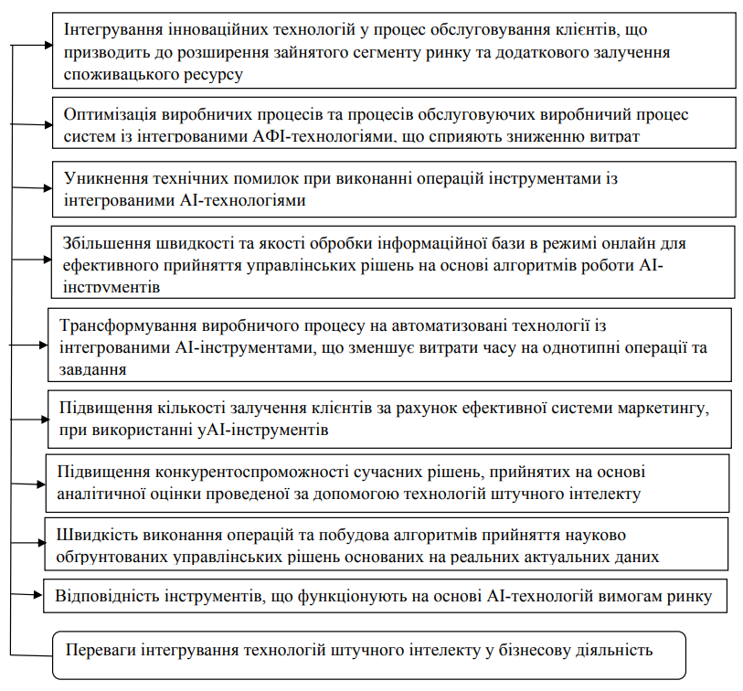
Рисунок 2.5 – Переваги інтегрування технологій штучного інтелекту у бізнесову діяльність [30]

Згідно з нещодавно оприлюдненим дослідженням, три чверті керівників вищого рівня вважають, що якщо вони не вийдуть за рамки експериментів і не почнуть агресивно розгортати штучний інтелект (ШІ) у своїх організаціях, вони ризикують збанкрутувати до 2025 року. Дослідження показало, що 84% керівників вищого рівня вважають, що вони не досягнуть своєї бізнес-стратегії без масштабування штучного інтелекту, але лише 16% зробили перехід від простих експериментів до створення організації, що базується на надійних можливостях штучного інтелекту. У результаті ця невелика група найефективніших досягає майже втричі більшої прибутковості від інвестицій у штучний інтелект, ніж їхні менш ефективні колеги [3].
Ось кілька прикладів того, як AI і ML можна застосувати в бізнес-процесах.
1. Обслуговування клієнтів: чат-боти на базі штучного інтелекту можна використовувати для цілодобового обслуговування клієнтів, відповідей на поширені запитання та надання персоналізованої підтримки. Це може допомогти скоротити час відповіді та підвищити задоволеність клієнтів.
2. Маркетинг: алгоритми ШІ можна використовувати для аналізу даних клієнтів і прогнозування того, які маркетингові кампанії будуть найефективнішими. Це може допомогти підприємствам оптимізувати свої маркетингові стратегії та збільшити рентабельність інвестицій.
3. Продажі: алгоритми штучного інтелекту та машинного навчання можна використовувати для аналізу даних клієнтів і прогнозування того, які продукти чи послуги найімовірніше будуть придбані. Це може допомогти командам продажів визначити пріоритети своїх зусиль і підвищити рівень конверсії.
4. Виявлення шахрайства: AI і ML можна використовувати для визначення закономірностей і аномалій у фінансових транзакціях, допомагаючи компаніям виявляти та запобігати шахрайству.
5. Управління ланцюгом поставок: AI і ML можна використовувати для оптимізації рівня запасів, прогнозування попиту та визначення областей ланцюга поставок, які можна покращити. Це може допомогти підприємствам зменшити витрати та підвищити ефективність.
6. Прогнозне технічне обслуговування: AI і ML можна використовувати для аналізу даних від датчиків обладнання, прогнозування необхідності обслуговування та скорочення часу простою.
Загалом застосування штучного інтелекту та машинного навчання в бізнес-процесах може допомогти організаціям приймати кращі рішення, підвищити ефективність і покращити взаємодію з клієнтами. Однак важливо пам’ятати, що ці технології не є ідеальним засобом і вимагають ретельного планування, впровадження та моніторингу, щоб гарантувати отримання бажаних результатів.
Ця тенденція також активізує сферу продажів, створюючи абсолютно нові способи продажу. Наприклад, закупівлі переходять на автоматизованих ботів, причому 15–20% загальних витрат уже надходять через електронні платформи. До 2020 року клієнти керуватимуть 85% своїх відносин із підприємством без взаємодії з людиною. Провідні компанії експериментують із тим, що ці технології можуть зробити для них, як правило, навколо транзакційних процесів на ранніх етапах шляху клієнта.
Наприклад, програми штучного інтелекту можуть виконувати трудомісткі завдання, пов’язані з ініціюванням контакту з потенційним клієнтом, а потім кваліфікацією, подальшими діями та підтримкою потенційного клієнта. Так програмам Amelia, «когнітивний агент», розроблений IPsoft, може аналізувати природну мову, щоб зрозуміти запитання клієнтів, обробляючи до 27 000 розмов одночасно кількома мовами. І оскільки «вона» підключена до всіх відповідних систем, Amelia забезпечує результати швидше, ніж людина-оператор. Звичайно, будуть випадки, коли навіть штучний інтелект буде спантеличений, але Амелія достатньо розумна, щоб зрозуміти, коли потрібно залучити агента-людину.
AI не призначений для повної заміни людини у прийнятті рішень. Його метою є пошук, структурування та оптимізація наборів великих даних під вирішення конкретних завдань, що розширює людські можливості, роблячи AI цінним бізнес-ресурсом. Розвиток та застосування технологій великих даних та штучного інтелекту забезпечують реалізацію програм цифрової трансформації бізнесу. Застосування цифрових технологій, у тому числі штучного інтелекту та машинного навчання, концентруватиметься на більшій автоматизації процесів та збільшенні кількості розв'язуваних завдань, які сьогодні залучають людський ресурс.
Основним фактором, що стримує повномасштабне використання технологій штучного інтелекту в бізнесі, є недосконалість, а в деяких випадках відсутність нормативної бази. Економічні наслідки, зрушення у структурі трудових ресурсів, нерівність та технологічне безробіття повинні враховуватися бізнесом у процесі цифрової трансформації. Такі принципи, як загальна вигода та рівність у розподілі бізнес-результатів, а також контроль делегування рішень систем повинні перейти з дискусійної стадії до нормативної. Відповідальність гравців, а також прозорість і зрозумілість завдань та рішень повинні стимулювати інвестиції в цей сектор. Пропрацьована нормативно-технічна база, що регулює розробку, тестування та застосування цифрових технологій (насамперед штучного інтелекту), має забезпечити якість результату їх застосування та, відповідно, отримання економічного ефекту.

2.5 Застосування хмарних технологій в підприємницький діяльності

«Досить популярним ІТ-рішенням для сучасних підприємств стає використання хмарних сховищ даних. Модель «хмарного сховища даних» передбачає надання клієнту послуг із зберігання необхідної інформації. При цьому ресурс, з яким клієнт безпосередньо взаємодіє, постає перед ним як деякий віртуальний сервер безвідносно до реальної схеми організації програмно-обчислювальної системи з боку провайдера та її географічного розташування. Фізично дані можуть зберігатися на комп'ютерах-серверах, розташованих на різних континентах (рис.2.6). Економічні вигоди для користувача хмарних сховищ полягають у відсутності витрат на утримання інфраструктури системи зберігання даних. Функції з резервування та збереження цілісності даних передаються професійному провайдеру. Користувач сплачує лише за фактично використані файлові ресурси» [31].
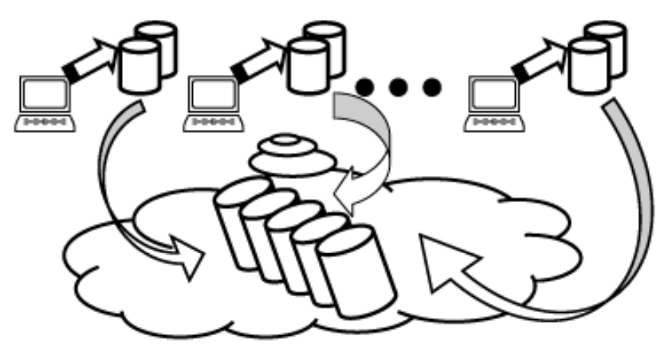
Рисунок 2.6 – Принципова схема хмарного сховища даних [31]

Хмарні технології зробили революцію в тому, як працюють підприємства, і стали невід’ємною частиною сучасного бізнесу. Розглянемо деякі з ключових застосувань хмарних технологій у бізнесі.
Зберігання та резервне копіювання даних: Хмарне сховище дозволяє компаніям зберігати та створювати резервні копії своїх даних на віддалених серверах, що зменшує потребу у фізичних пристроях зберігання та пов’язані з цим витрати. Хмарне сховище також забезпечує покращену безпеку та параметри аварійного відновлення.
Співпраця та спілкування. Хмарні інструменти для співпраці, такі як Google Drive, Microsoft Teams і Dropbox, дозволяють командам працювати разом над проектами з будь-якого місця та на будь-якому пристрої. Хмарні комунікаційні інструменти, такі як Zoom і Slack, також забезпечують спілкування та співпрацю в реальному часі.
Програмне забезпечення як послуга (SaaS): хмарні програми SaaS надають підприємствам доступ до потужних програмних програм, які в іншому випадку були б занадто дорогими або складними для локального впровадження. Програми SaaS, як правило, засновані на передплаті та забезпечують підприємствам гнучкість і масштабованість.
Інфраструктура як послуга (IaaS): хмарна IaaS надає підприємствам доступ за вимогою до обчислювальних ресурсів, таких як сервери, сховище та мережеві мережі, без потреби у фізичній інфраструктурі. IaaS дозволяє компаніям швидко збільшувати або зменшувати масштаб за потреби без відповідних капітальних витрат.
Аналітика великих даних. Хмарні платформи аналітики великих даних, як-от Amazon Web Services і Microsoft Azure, дозволяють компаніям швидко й ефективно обробляти й аналізувати великі обсяги даних, не потребуючи дорогої локальної інфраструктури.
Аварійне відновлення та безперервність бізнесу: хмарні рішення для аварійного відновлення дозволяють компаніям копіювати свої критично важливі системи та дані на віддалені сервери, забезпечуючи покращене резервування та захист від втрати даних або збою системи.
Загалом хмарні технології змінили спосіб роботи компаній, забезпечивши їм підвищену гнучкість, масштабованість і економічну ефективність.

2.6 Big Data та бізнес-аналітика в розвитку підприємництва

В епоху інтернет-комунікацій такі концепції, як Big Data, бізнес-аналітика, хмарні обчислення, інтелектуальний аналіз даних та системи бізнес-аналітики відіграють значну роль у процесі управління різними організаціями. Ці галузі дуже впливають на рівень інновацій, що існує в компаніях, і є незамінним фактором розвитку підприємництва. В даний час обсяг інформації, що генерується різними ІТ-системами і передається через Інтернет, зростає день у день. Такі великі обсяги даних можуть бути основою для підготовки та проведення різних аналізів, корисних для цілей управління підприємством (рис. 2.7).
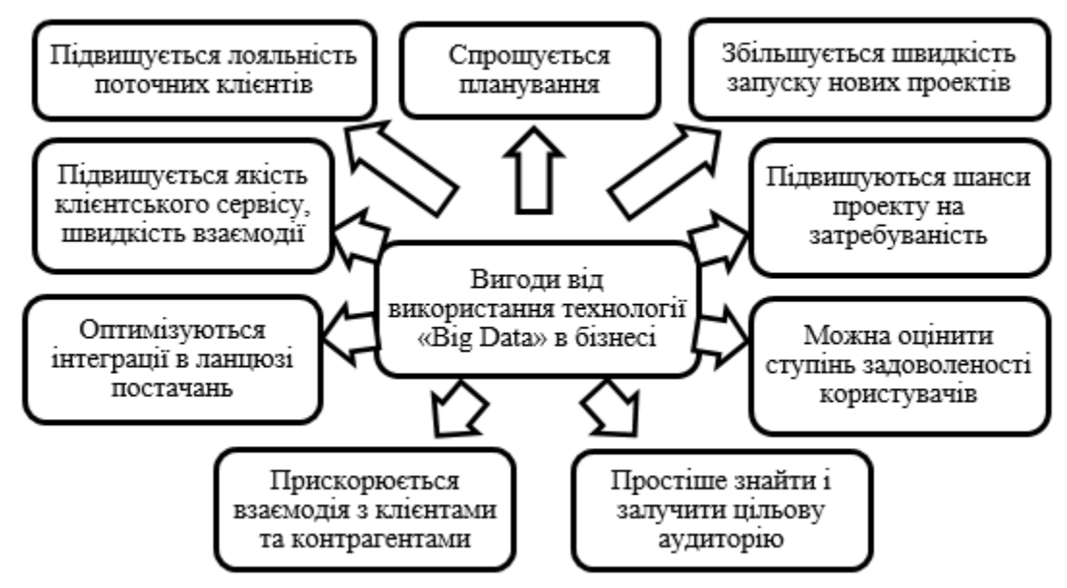
Рисунок 2.7 – Використання технології «Big Data» в бізнесі [18]

Великі дані та бізнес-аналітика стають все більш важливими для розвитку підприємництва. Ось кілька способів застосування цих технологій:
Дослідження ринку: Великі дані можуть допомогти підприємцям краще зрозуміти цільовий ринок, надаючи інформацію про поведінку клієнтів, уподобання та тенденції. Ця інформація може допомогти підприємцям розробити ефективніші маркетингові стратегії, покращити пропозицію продуктів і прийняти кращі бізнес-рішення.
Операційна ефективність: бізнес-аналітика може допомогти підприємцям оптимізувати свою діяльність шляхом визначення неефективності та областей, які потрібно вдосконалити. Аналізуючи дані з різних джерел, підприємці можуть визначити можливості для зменшення витрат, підвищення продуктивності та підвищення загальної ефективності.
Управління ризиками: Великі дані можуть допомогти підприємцям визначити потенційні ризики та зменшити їх, перш ніж вони стануть серйозною проблемою. Аналізуючи історичні дані та виявляючи закономірності, підприємці можуть приймати більш обґрунтовані рішення щодо управління ризиками та розробляти стратегії для мінімізації потенційних втрат.
Прогностична аналітика: бізнес-аналітика може допомогти підприємцям передбачити майбутні тенденції та визначити нові можливості. Аналізуючи дані з різних джерел, підприємці можуть виявити закономірності та прийняти більш обґрунтовані рішення про те, куди інвестувати свої ресурси.
Персоналізація: великі дані можуть допомогти підприємцям персоналізувати свої пропозиції та послуги, щоб краще задовольняти потреби окремих клієнтів. Аналізуючи дані про поведінку та переваги клієнтів, підприємці можуть розробляти цільові маркетингові кампанії та адаптувати свої продукти та послуги відповідно до конкретних потреб своїх клієнтів.
Загалом великі дані та бізнес-аналітика стали критично важливими інструментами для підприємців, які прагнуть розвивати та розвивати свій бізнес. Використовуючи ці технології, підприємці можуть отримати цінну інформацію, підвищити операційну ефективність, керувати ризиками та визначити нові можливості для зростання.
Такі технології, як Big Data, змінюють сприйняття сучасної аналітики. Величезні обсяги даних дозволяють проводити різні аналізи з метою управління організацією. Ключовими перевагами таких рішень є можливість трансформації та оптимізації бізнес-процесів, а також підтримка процесу ухвалення рішень. Окрім згаданих переваг, рішення для обробки Big Data дозволяють організації, яка їх застосовує, отримати конкурентну перевагу. Кожен сектор економіки потребує різних видів аналізу, які доступні завдяки розвитку сучасних ІТ-технологій, таких як швидка волоконно-оптична передача даних в Інтернеті, хмарні чи мережеві обчислювальні рішення. Big Data також може бути інструментом впровадження інновацій для багатьох організацій, як це представлено в розглянутому практичному прикладі.

Висновки

Цифровізація економіки відкриває перед бізнесом нові можливості та перспективи. Використання цифрових технологій дозволяє суб'єктам бізнесу знизити витрати, підвищити ефективність і конкурентоспроможність підприємства, здійснювати випуск нових видів товарів, займаючи певні ніші над ринком цифрових товарів та послуг. Поряд з перспективами з'являються і нові проблеми, пов'язані не тільки з пошуком інвестицій, але і формуванням нових компетенцій суб'єктів малого бізнесу, що дозволяють успішно орієнтуватися в умовах цифрової трансформації. Крім того, використання цифрових технологій призводить до посилення конкуренції не лише з боку вітчизняних, а й зарубіжних учасників ринку.
Інновації в цифрові рішення завжди повинні бути результатом співпраці людей, бізнесу та держави, що розглядають проблеми та рішення з різних сторін. Щоб вирішити якомога більше проблем, увімкнути якомога більше даних, впровадити ноу-хау та досвід, новатори повинні систематично використовувати цифрові форми спільної роботи, включаючи знання користувачів про проблеми та рішення. Менеджери з інновацій повинні пам'ятати про різноманітність зацікавлених сторін, які потребують інноваційних рішень. Зрештою, клієнти купують продукти та послуги, які їм найбільше подобаються. Великі компанії ніколи не повинні недооцінювати силу інновацій. На глобальному ринку фірми повинні мати можливість виявляти нові можливості та переконфігурувати технології та компетенції для досягнення стійкої конкурентної переваги. Загострення глобального суперництва та швидке збільшення швидкості змін у різних бізнес-середовищах означають, що компаніям необхідно заохочувати інновації як засіб виживання та зростання.
На даний момент можна зробити прогноз, що, незважаючи на зростання кількості контрагентів в економічній діяльності, ускладнення бізнес-моделей, зростання асортименту послуг і товарів, розвиток технологій, у тому числі цифрових, дасть можливість реалізувати системи та моделі, що ефективно управляють та планують завантаження всіх виробничих ресурсів держави.
На сьогоднішній день цифрові технології мають величезне значення як у нашому повсякденному житті, так і в існуванні та функціонуванні підприємств у будь-якій галузі економіки. Безперечним фактом є те, що з кожним роком збільшується вплив цифрових технологій (таких як різні «розумні» пристрої, програми для аналізу Big Data, Інтернет речей, технології машинного навчання, сервіси когнітивної аналітики тощо) на процеси управління бізнес- структурах, причому перераховані вище інструменти збільшують свою значущість і вже не тільки екзистенційно важливі для виживання будь-якого учасника ринку, але і є невід'ємною частиною цифрової екосистеми, що пов'язує державу, бізнес і суспільство.
Впровадження та ефективне використання цифрових технологій дозволять компаніям автоматизувати рутинні процеси, мінімізувати власні витрати та максимізувати прибутковість бізнесу. Проведення аналізу цифрової забезпеченості підприємства, виявлення слабких ділянок, «вузьких зон» та розробка інноваційних проектів для підвищення ефективності функціонування цифрових технологій є вкрай важливою у нинішніх реаліях.

Перелік посилань

- E-Government Survey 2022. The Future of Digital Government. URL: https://desapublications.un.org/sites/default/files/publications/2022-09/Web%20version%20E-Government%202022.pdf.
- European Commission. (2022). The Digital Economy and Society Index (DESI). Retrieved from: https://ec.europa.eu/digital-single-market/en/desi.
- Failure to Scale Artificial Intelligence Could Put 75% of Organizations Out of Business, Accenture Study Shows. Accenture. Вебсайт. URL: https://newsroom.accenture.com/news/failure-to-scale-artificial-intelligence-could-put-75-percent-of-organizations-out-of-business-accenture-study-shows.htm.
- Jorge Arbache. Seizing the benefits of the digital economy for development. URL: http://www.ictsd.org/opinion/ seizing-the-benefits-of-the-digital-economy-for-development.
- Riverbed Technology: 95% компаній не готові до цифрової трансформації. URL: https://www.pcweek.ua/themes/detail.php?ID=156965&sphrase_id=81091.
- Schwab K. The Fourth Industrial Revolution: what it means, how to respond.URL: https://www.weforum.org/agenda/2016/01/the-fourth-industrial-revolution-what-it-means-and-how-to-respond/.
- Zakharkin O. Zakharkina L. Enterprise’s innovation development strategy substantiation and its aims. Економічний часопис-ХХІ. 2014. № 7–8(1). С. 76–79.
- Багацька К., Гейдор А. Бізнес-процеси в умовах диджиталізації економіки. Вісник КНТЕУ. 2019. № 5. C. 23–32.
- Гафіяк А.М. ІТ-технології та бізнес-аналітика. Економіка і суспільство. 2018. № 15. С. 933-937. URL: http://economyandsociety.in.ua/ journals/15_ukr/143.pdf .
- Господарський кодекс України. URL : http://zakon2.rada.gov.ua/laws/show/436-15.
- Грибіненко О. Діджиталізація економіки в новій парадигмі цифрової трансформації Міжнародні відносини. Серія «Економічні науки». 2018. №16. С.35–37.URL: http://journals.iir.kiev.ua/index.php/ec_n/article/view/3523
- Гриценко А. А. Цифровізація як сучасний тренд економічного та суспільного розвитку. 2019. URL: https://ir.kneu.edu.ua/bitstream/handle/2018/31495/ ZE_2019_ 188.pdf?sequence=1.
- Гудзь О., Федюнін С. Діджиталізація як конкурентна перевага підприємств. Економіка. Менеджмент. Бізнес. 2019. №3(29), С. 18-24. URL: http://journals.dut.edu.ua/index.php/emb/article/view/2215.
- Гуренко А.В., Гашутіна О.Е. Напрями розвитку систем управління в умовах діджиталізації бізнесу в Україні. Економіка і суспільство. 2018. №19. DOI: https://doi.org/10.32782/2524-0072/2018-19-113.
- Дергачова Г.М., Колешня Я.О. Цифрова трансформація бізнесу: сутність, ознаки, вимоги та технології. Економічний вісник Національного технічного університету України «Київський політехнічний інститут». 2020. № 17. С. 280-290.
- Кулинич М.Б. Цифрова трансформація вітчизняних підприємств в сучасних умовах. Економіка, управління та адміністрування. № 3(89). 2019. С. 8-15.
- Лазебник Л. Діджиталізація економічних відносин як фактор удосконалення бізнес-процесів підприємства. Економічний вісник. Серія: фінанси, облік, оподаткування. 2018. Вип. № 2. С. 69-74.
- Лазоренко Т. Шолом І. Діджиталізація як основний фактор розвитку бізнесу. Збірник тез доповідей міжнародної науково-практичної конференції «Бізнес, інновації, менеджмент: проблеми та перспективи». Випуск №1, 2020р. C. 50-51.
- Лісова Р. М. Цифрова трансформація та стратегічне управління бізнес-моделями. Сучасний менеджмент: тенденції, проблеми та перспективи розвитку: тези доповідей учасників V Міжнародної науково-практичної конференції молодих вчених і студентів. Дніпро, 23 квітня 2020 р. Дніпро: Університет імені Альфреда Нобеля, 2020. с. 88-90.
- Лісова Р.М. Вплив діджиталізації на бізнес-моделі: етапи та інструменти цифрової трансформації. Науковий вісник Ужгородського національного університету : серія: Міжнародні економічні відносини та світове господарство. 2019. Вип. 24, №Ч.2. С. 114–118.
- Малишко Є. Діджиталізація на фінансовому ринку: переваги та недоліки. Економіка та суспільство 2022. №39. URL: https://doi.org/10.32782/2524‐0072/2022‐39‐342.
- Нікітін Ю.О., Кульчицький О.І. Цифрова парадигма як основа визначень: цифровий бізнес, цифрове підприємство, цифрова трансформація. Маркетинг і цифрові технології. 2019. № 4. С. 77–87.
- Офіційно: «Портал Дія» – відтепер Єдиний державний вебпортал електронних послуг. Міністерство цифрової трансформації України. Вебсайт. URL: https://thedigital.gov.ua/news/ofitsiyno-portal-diya-vidteper-ediniy-derzhavniy-vebportal-elektronnikh-poslug.
- Піжук О. І. Цифровізація як зміна парадигми розвитку економічних систем. Науковий вісник Ужгородського університету. 2018. № 2. С. 84-91.
- Руденко М. В. Цифровізація економіки: нові можливості та перспективи. Економіка та держава. 2018. № 11. С. 61-65.
- Стратегія розвитку «Індустрія 4.0». Асоціація підприємств промислової автоматизації України. Грудень 2019. 78 c. URL: https://appau.org.ua/en/ category/pubs.
- Україна 2030Е – країна з розвинутою цифровою економікою. URL: https://strategy.uifuture.org/kraina-z-rozvinutoyu-cifrovoyu-ekonomikoyu.html
- Устенко М., Руських А. Діджиталізація: основа конкурентоспроможності підприємства в реаліях цифрової економіки. Вісник економіки транспорту і промисловості. 2019. Вип. № 68. С. 181–192.
- Фомичев К. Go digital or die: Діджиталізація бізнесу, як неминучість. URL: http://www.nand.ua/professional–information/and_library/20565/
- Фостолович В.А. Штучний інтелект в сучасному бізнесі: потенціал, сучасні тренди та перспективи інтегрування у різні сфери господарської діяльності і життєдіяльності людини. Ефективна економіка. 2022. №7. URL: http://eprints.zu.edu.ua/34376/1/4%2BFostolovych%2B%D0%9B%D0%B8%D0%BF%D0%B5%D0%BD%D1%8C%2B2022.pdf.
- Червякова В.В., Червякова Т.І. Економічні аспекти використання хмарних сервісів вітчизняними суб’єктами підприємницької діяльності. Вісник Національного транспортного університету. Серія «Економічні науки». Науково-технічний збірник. 2015. Вип. 3 (33). С. 265-275.

